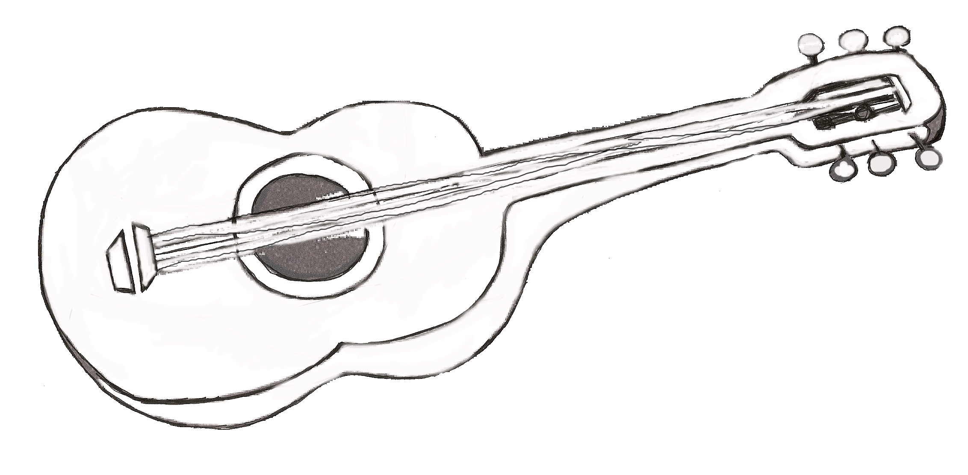
modèle
ma guitare en bandoulière

